Cerita Lucu Perdebatan Murid Dengan Guru

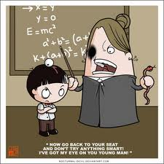
Di suatu sekolah, pas jam pelajaran sejarah:
Bu Guru : "Yas, Ibu perhatiin kamu dari tadi ngantuk saja.
Coba jawab pertanyaan ibu dulu. Siapa itu THOMAS ALFA EDISON??"
Ilyas : "Tidak tau, Bu!"
Bu Guru : "Nah bener kan.... Kalau JAMES WATT kamu tahu??"
Ilyas : "Apalagi sama dia... Tidak kenal aku, Bu!"
Bu Guru : "Kalau ALEXANDER GRAHAM BELL??"
Ilyas : "Aduh, Bu! Tidak kenal semua Bu!!"
Bu Guru : "Dasar tolol banget sih kamu. Itu, semuanya kamu tidak tau ??!!"
Ilyas : "Naahhh, coba Ibu saya tanya: Ibu tau tidak Pak ROHIM?"
Bu Guru : "Siapadia??"
Ilyas : "Kalau HAJI ABBAS?! USTADH UMAR?? KYAI SAMSURI?!"
Bu Guru : "Stop stop Yas... Siapa mereka itu??"
Ilyas : "Aku cuma mau ngasih tau Bu.. Tidak semua orang yang Ibu kenal, aku juga kenal... Orang yg aku kenal, Ibu juga tidak kenal.. Kita ini manusia bu, punya kenalan sendiri-sendiri!!"
Bu Guru : "???!!!"

http://bodrexcaem.blogspot.com/2011/08/cerita-lucu-perdebatan-murid-dengan.html#ixzz2I7CRmEe0

